
Drage učenke, dragi učenci. Prišli smo do zadnje snovi oblikoslovja. Danes se boste naučili OSEBNI ZAIMEK.
Preberite si spodnje besedilo. V DZ podčrtajte modre okvirčke na strani 37 in rešite naloge na straneh 37, 38.

OSEBNI ZAIMKI
Glasno sklanjaj samostalniški zaimek on, tako kot je zapisan v tabeli.
 | ednina
im. | òn
rod. | njêga
daj. | njêmu
tož. | njêga
mest. | pri njèm
or. | z njím

Preglednica osebnih zaimkov
 | ed. | dv. | mn.
1. os. | jàz | mídva/mídve/médve | mí/mé
2. os. | ti | vídva/vídve/védve | ví/vé
3. os. | òn/ ôna/ ôno | ônadva/ônidve/ônedve | ôni/ône
Samostalniškim zaimkom določamo osebo, spol, sklon, število in obliko.
Poznamo tri oblike zaimkov: naglasno, naslonsko in navezno.
Samostalniškim zaimkom določamo osebo, spol, sklon, število in obliko.
Poznamo tri oblike zaimkov: naglasno, naslonsko in navezno.

1. Naglasne oblike zaimkov so naglašene in daljše od naslonskih. V rodilniku, dajalniku in tožilniku namesto njih praviloma uporabljamo naslonsko obliko, naglasno v teh sklonih izrazimo samo takrat, kadar želimo osebo poudariti.
"Zaradi nemira v razredu je profesorica poklicala k tabli mene. Si predstavljaš? Mene! Njo, ki je celo uro klepetala, pa je namenoma prezrla."
2. Namesto naglasne oblike v 2., 3. in 4. sklonu uporabljamo naslonske ki so nenaglašene, krajše in slogovno ustreznejše.
 | NAGLASNA OBLIKA | NASLONSKA OBLIKA
im. | jàz
rod. | mêne | me
daj. | mêni | mi
tož. | mêne | me

Naglasno obliko zaimka v stavku Mene včeraj ni bilo doma spremenimo v slogovno primernejšo naslonsko obliko: Včeraj me ni bilo doma. Uporaba prve ali druge oblike je odvisna od tega, kaj želimo poudariti.

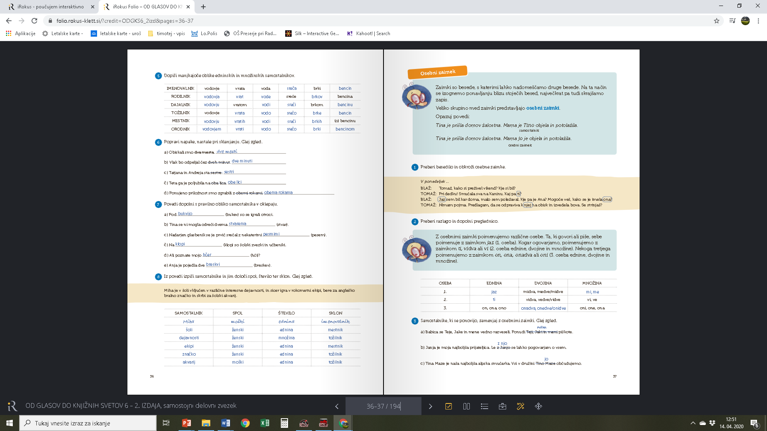
Prilagam rešitve:

